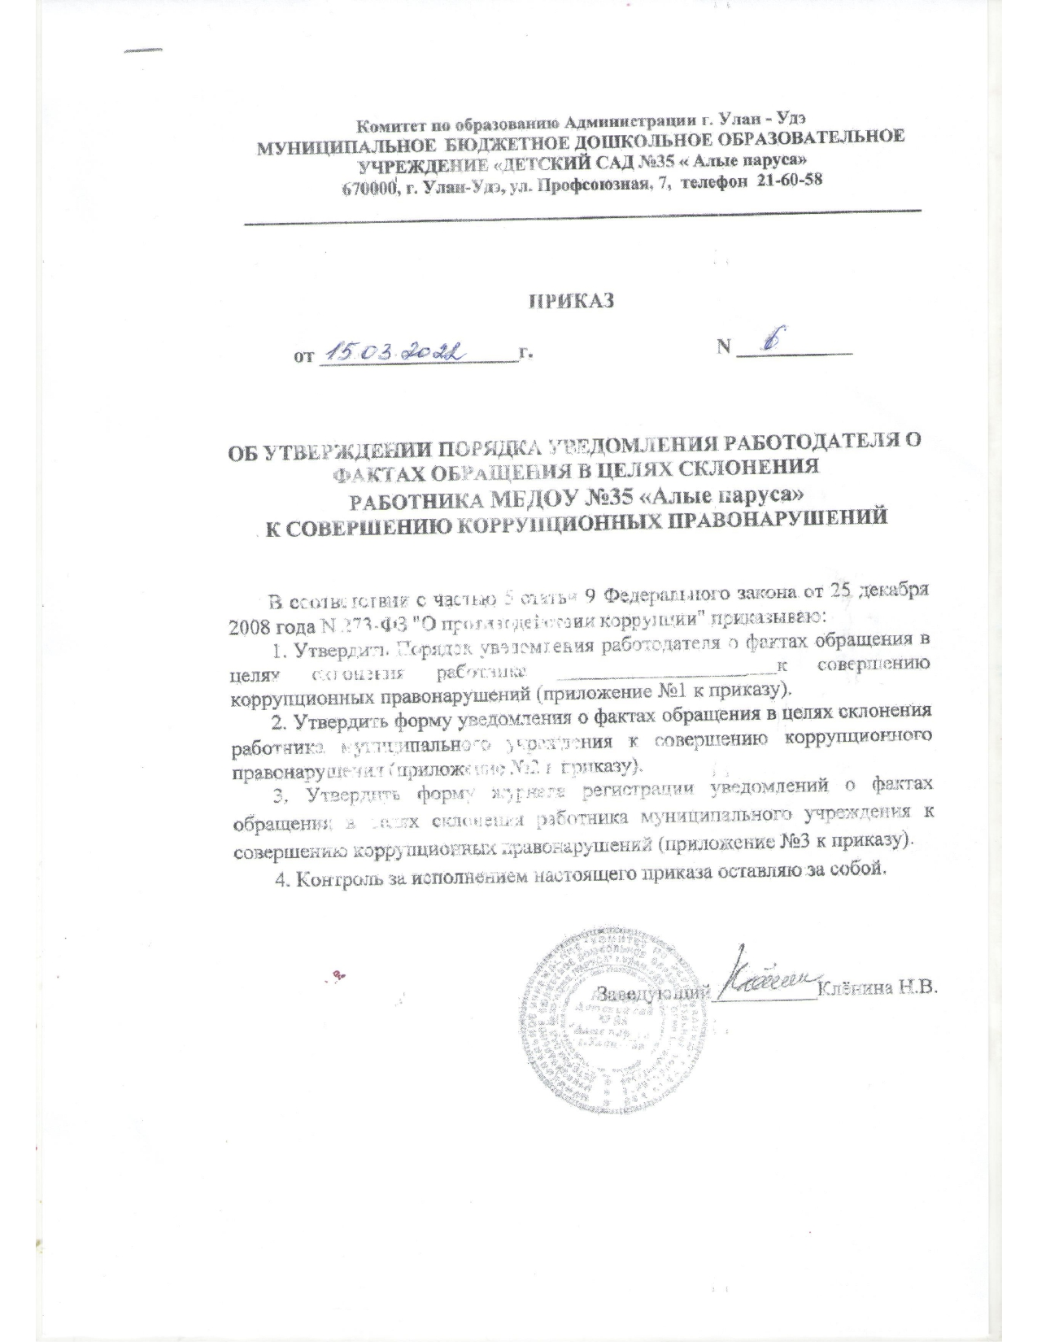

Приложение №1 к приказу
от ____________ N ____

ПОРЯДОК
УВЕДОМЛЕНИЯ РАБОТОДАТЕЛЯ О ФАКТАХ
ОБРАЩЕНИЯ В ЦЕЛЯХ СКЛОНЕНИЯ РАБОТНИКА
МБДОУ №35 «Алые паруса»
К СОВЕРШЕНИЮ КОРРУПЦИОННЫХ ПРАВОНАРУШЕНИЙ

1. ОБЩИЕ ПОЛОЖЕНИЯ

Настоящий Порядок разработан в целях реализации Федерального закона от 25 декабря 2008 года N 273-ФЗ "О противодействии коррупции" и определяет:
- процедуру уведомления работодателя работником МБДОУ №35 «Алые паруса» (далее - работник) о фактах обращения к нему в целях склонения к совершению коррупционных правонарушений;
- перечень сведений, содержащихся в уведомлении работника о фактах обращения к нему в целях склонения к совершению коррупционных правонарушений (далее - уведомление);
- порядок регистрации уведомлений;
- порядок организации проверки сведений, содержащихся в уведомлениях.

2. ПРОЦЕДУРА УВЕДОМЛЕНИЯ РАБОТОДАТЕЛЯ
О ФАКТАХ ОБРАЩЕНИЯ К РАБОТНИКУ В ЦЕЛЯХ
СКЛОНЕНИЯ К СОВЕРШЕНИЮ КОРРУПЦИОННЫХ ПРАВОНАРУШЕНИЙ

2.1. Работник обязан уведомлять работодателя в лице руководителя муниципального учреждения МБДОУ №35 «Алые паруса»
(далее – муниципальное учреждение) обо всех случаях непосредственного обращения к нему каких-либо лиц с целью склонения к злоупотреблению служебным положением, даче или получению взятки, злоупотреблению полномочиями либо иному незаконному использованию своего должностного положения вопреки законным интересам общества и государства в целях получения выгоды в виде денег, ценностей, иного имущества или услуг имущественного характера, иных имущественных прав для себя или для третьих лиц.
2.2. Уведомление оформляется в письменном виде в двух экземплярах.
Первый экземпляр уведомления работник передает руководителю муниципального учреждения, в котором он замещает должность, не позднее рабочего дня, следующего за днем обращения к нему в целях склонения к совершению коррупционного правонарушения.
Второй экземпляр уведомления, заверенный руководителем муниципального учреждения, остается у работника в качестве подтверждения факта представления уведомления.
2.3. В случае если работник не имеет возможности передать уведомление лично, оно может быть направлено в адрес муниципального учреждения заказным письмом с уведомлением и описью вложения.

3. ПЕРЕЧЕНЬ СВЕДЕНИЙ, СОДЕРЖАЩИХСЯ В УВЕДОМЛЕНИИ

3.1. К перечню сведений, которые указываются в уведомлении, относятся:
- фамилия, имя, отчество лица, представившего уведомление;
- замещаемая им должность в муниципальном учреждении;
- дата, время, место, обстоятельства, при которых произошло обращение в целях склонения его к совершению коррупционных правонарушений;
- характер обращения;
- данные о лицах, обратившихся в целях склонения его к совершению коррупционных правонарушений;
- иные сведения, которые необходимо сообщить по факту обращения в целях склонения его к совершению коррупционных правонарушений;
- дата представления уведомления;
- подпись лица, представившего уведомление, и контактный телефон.
3.2. К уведомлению должны быть приложены все имеющиеся документы, подтверждающие обстоятельства обращения в целях склонения к совершению коррупционных правонарушений.

4. ПОРЯДОК РЕГИСТРАЦИИ УВЕДОМЛЕНИЙ

4.1. Уведомления о фактах обращения в целях склонения работников муниципального учреждения к совершению коррупционных правонарушений регистрируются в день поступления.
4.2. Регистрация уведомлений производится ответственным лицом в журнале учета уведомлений, листы которого должны быть пронумерованы, прошнурованы и скреплены подписью руководителя муниципального учреждения и печатью.
В журнале указываются:
- порядковый номер уведомления;
- дата и время принятия уведомления;
- фамилия и инициалы лица, обратившегося с уведомлением;
- дата и время передачи уведомления работодателю;
- краткое содержание уведомления;
- фамилия, инициалы и подпись ответственного лица, зарегистрировавшего уведомление.
4.3. На уведомлении ставится отметка о его поступлении, в котором указываются дата поступления и входящий номер.
4.4. После регистрации уведомления в журнале регистрации оно передается на рассмотрение руководителю муниципального учреждения не позднее рабочего дня, следующего за днем регистрации уведомления.

5. ОРГАНИЗАЦИЯ ПРОВЕРКИ СВЕДЕНИЙ, СОДЕРЖАЩИХСЯ В УВЕДОМЛЕНИИ

5.1. В течение трех рабочих дней руководитель муниципального учреждения рассматривает поступившее уведомление о факте обращения в целях склонения работника к совершению коррупционных правонарушений, принимает решение о проведении проверки содержащихся в нем сведений и определяет круг лиц и комплекс мероприятий для проведения данной проверки.
5.2. Проверка сведений, содержащихся в уведомлении о факте обращения в целях склонения работника к совершению коррупционных правонарушений, должна быть завершена не позднее чем через месяц со дня принятия решения о ее проведении. Результаты проверки сообщаются руководителю муниципального учреждения в форме письменного заключения.
5.3. При установлении в результате проверки обстоятельств, свидетельствующих о наличии признаков преступления или административного правонарушения, руководитель муниципального учреждения направляет копии уведомления и материалов проверки для рассмотрения в органы прокуратуры или другие государственные органы.
5.4. Уведомление, письменное заключение по результатам проверки, информация, поступившая из прокуратуры или других государственных органов по результатам рассмотрения уведомления, приобщаются к личному делу работника.

Приложение №2 к приказу
От «___»_____________201__ г. №____

Заведующему__________________
от ___________________________
___________________________
(ФИО, должность работника МКУ ЦБ КО)

УВЕДОМЛЕНИЕ
о фактах обращения в целях склонения работника муниципального учреждения к совершению коррупционных правонарушений

В соответствии с Федеральным законом от 25.12.2008 №273-ФЗ «О противодействии коррупции» я,____________________________________
______________________________________________________________________________________________
______________________________________________________________________________________________
______________________________________________________________________________________________
(ФИО, должность работника муниципального учреждения)
настоящим уведомляю об обращении ко мне ____________________________
(дата, место, время)
гр. ___________________________________________________________________________
_______________________________________________________________________________
(данные о лицах, обратившихся к работнику муниципального учреждения: ФИО, место работы и т.д.)

в целях склонения меня к совершению действий коррупционного характера, а именно:________________________________________________________
__________________________________________________________________________________________________________________________________________________________________________________________________________________________________________________________________________________________________________________________________________
(указать характер обращения, перечислить факты и обстоятельства склонения работника муниципального учреждения к совершению коррупционных правонарушений; указать иные сведения, которые работник муниципального учреждения считает необходимым сообщить)

Дата__________________ Подпись________________
Контактный телефон_______________

Уведомление зарегистрировано в журнале регистрации
«__»_________ ______г. за №________________
___________________________________________
(ФИО ответственного лица)

К уведомлению должны быть приложены все имеющиеся документы, подтверждающие обстоятельства обращения в целях склонения работника муниципального учреждения к совершению коррупционных правонарушени

Приложение №3 к приказу

от «__»______201__ №_____

Журнал
регистрации уведомлений о фактах обращения в целях склонения
работников муниципальных учреждений к совершению коррупционных правонарушений

№ п\п | Дата и время принятия уведомления | ФИО работника, обратившегося с уведомлением | Дата и время передачи уведомления работодателю | Краткое содержание уведомления | ФИО и подпись сотрудника, зарегистрировавшего уведомление | Примечание

